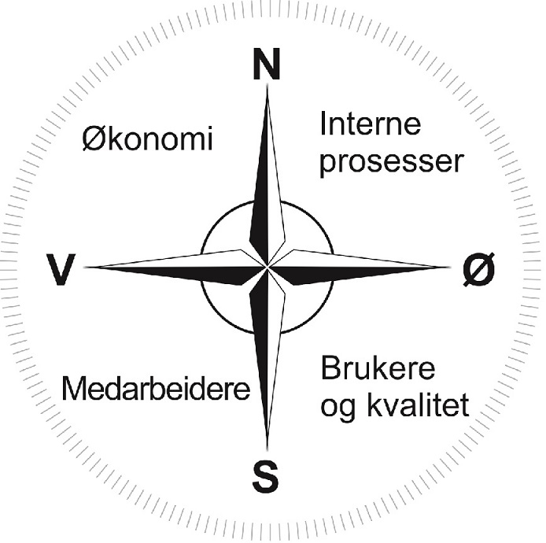

Tertialrapport for

Fredrikstad kommune

2. tertialrapport 2016


Sammendrag

Indikator | Verdi | Mål | Status | Trend
Budsjettavvik (netto) hittil i år | -92,2% | 0%
Årsprognose | Balanse | -
Medarbeidertilfredshet (1-5) | 4,2 | 4,1
Sykefravær hittil i år | 9,6% | 7,8%
Avvik - HMS hittil i år | 1 007 | 931
Avvik - Informasjonssikkerhet og personvern hittil i år | 59 | 45
Avvik - Tjenestekvalitet hittil i år | 3 694 | 3 266
Forbedringsforslag hittil i år | 110 | 113
Ubehandlede avvik over 14 dager hittil i år | - | -

Brukere
På områder innenfor Seksjon helse og omsorg og Seksjon utdanning og oppvekst, har vi brukere som krever ekstra ressurser. Dette gjelder spesielt innen barnevernet. Brukerutviklingen utover dette er relativ stabil. Kino, bibliotek og kulturhusene Blå Grotte og St.Croix har jevn økning i brukervekst. Utviklingen i antall fergepassasjerer har fortsatt stor økning, som følge av utvidende fergetider og stengt Fredrikstad bro for gående.

Økonomi
Vurderinger og analyser per august tilsier en prognose totalt sett i balanse – men risikoen har økt innen seksjonene helse og velferd og utdanning og oppvekst. Isolert sett legger disse seksjonene fram prognoser med sannsynlig nedside. Prognosen forutsetter for øvrig blant annet stabil utvikling i de eksterne rammebetingelsene. Det er nødvendig med kostnadsreduserende tiltak for å redusere driftsutgiftene. Mer strukturelle tiltak gjøre i den kommende planprosessen.

Medarbeidere
Samlet har Fredrikstad kommune et sykefravær for 2.kvartal på 9,6 prosent, som er 0,9 prosent lavere enn samme tidsrom i fjor. Det legemeldte fraværet utgjør 8,3 prosent og det egenmeldte er på 1,4 prosent.

Interne prosesser
Det er en økende bruk av kvalitetssystemet i forhold til 2015. I år fokuserer vi på forbedringsforslag som et ledd i innovasjonsarbeidet.

Brukere og kvalitet

Seksjon for helse og velferd
Etat Tjenester til funksjonshemmede
Det er mindre variasjoner i brukertall og omfang på tildelte tjenester det siste halvåret, men det har likevel vært en del spesielle utfordringer som har gjort det nødvendig å sette inn ekstra bemanning, som for eksempel ved sykehusinnleggelser. Videre er det siden forrige tertialrapportering iverksatt tjenester i seks nye boliger.

Etat Omsorgssentre
Det har i løpet av året vært en nedgang i antall beboere i sykehjem med behov for ekstra ressurser ut over grunnbemanning i den enheten de bor i. I februar måned var det 13 brukere og i august var det 3. Dette må blant annet ses i sammenheng med åpning av ytterligere fire såkalte sterkplasser på Østsiden sykehjem, med tilhørende finansiering. Disse plassene har mindre og mer skjermede omgivelser og en høyere grunnbemanning. Alle avdelingene bruker tiltaksplaner og rapporterer på dem. Kvalitet og brukermedvirkning i planene vil være et fokus i det videre arbeidet.

Etat omsorgssentre |  | jan | feb | mar | apr | mai | jun | jul | aug
Langtidsplass institusjon | antall tjenestemottakere | 458 | 460 | 463 | 467 | 471 | 471 | 469 | 464
Langtidsplass institusjon | antall tjenestemottakere med ADL 4,5+ | 228 | 234 | 240 | 246 | 242 | 239 | 233 | 227
Langtidsplass institusjon | gjennomsnittlig ADL | 4,21 | 4,22 | 4,24 | 4,24 | 4,24 | 4,24 | 4,23 | 4,22
Langtidsplass institusjon | sirkulasjonsfaktor | 1,04 | 1,05 | 1,05 | 1,05 | 1,07 | 1,07 | 1,06 | 1,05
Antall beboere med omfattende behov over grunnbemanning* |  | 9 | 13 | 10 | 11 | 10 | 8 | 6 | 3
Ekstra årsverk til beboere m. omfattende behov over grunnbemanning |  | 25 | 33 | 21 | 22 | 18 | 15 | 10 | 4
*Antall sterkplasser med høyere grunnbemanning ble økt med fire i løpet av sommeren 2016. Tallene er derfor ikke sammenliknbare fra vår til høst.

Etat Hjemmesykepleie
Etaten har i løpet av 2. tertial startet opp flere tilbud som styrker det forebyggende og helsefaglige oppfølgingsarbeidet til den eldre delen av befolkningen og deres pårørende:
- aktivitetsparken for eldre ved +Huset på Holmen ble åpnet i juni
- prosjekt Ambulerende dagtilbud for personer med demens ble igangsatt i august
- helsestasjon for eldre ble igangsatt i august
Gjennom hele 2. tertial har etaten arbeidet med overgangen fra analoge til digitale trygghetsalarmer. Utskiftingen av eksisterende alarmer er i rute og følger revidert framdriftsplan for velferdsteknologisatsingen.
Etat hjemmesykepleie |  | jan | feb | mar | apr | mai | jun | jul | aug
Hjemmesykepleie | antall tjenestemottakere | 1593 | 1619 | 1639 | 1611 | 1600 | 1645 | 1615 | 1614
Hjemmesykepleie | gjennomsnittlig ADL | 3,01 | 2,99 | 2,99 | 2,97 | 3,01 | 3,01 | 3,00 | 3,02
Hjemmesykepleie | tjenestemottakere med ADL>3 | 844 | 832 | 836 | 831 | 814 | 837 | 819 | 855
Hjemmesykepleie | IPLOS-timer/vedtakstimer per uke | 5 732 | 5 690 | 5 758 | 5 694 | 5 674 | 5 859 | 5 558 | 5 809
Hjemmesykepleie | kvitterte timer per uke | 5 330 | 4 799 | 5 048 | 5 003 | 5 280 | 5 047 | 5 159 | 5 248
Hjemmesykepleie i omsorgsboliger | antall tjenestemottakere | 199 | 201 | 199 | 194 | 187 | 198 | 192 | 196
Hjemmesykepleie i omsorgsboliger | gjennomsnittlig ADL | 3,15 | 3,11 | 3,12 | 3,11 | 3,17 | 3,17 | 3,16 | 3,16

Virksomhet Medisinske tjenester
Antall pasienter per måned som har hatt opphold på akuttplass i Helsehuset har vært stabilt siden forrige rapportering på cirka 60 pasienter. I august var det kun 21 personer som, i påvente av langtidsplass, måtte bo i en korttidsplass. Snittet per måned hittil i år er i overkant av 28.

Virksomhet friskliv og mestring
Virksomheten har nå et større nedslagsfelt i befolkningen enn tidligere. Økning i antall søknader, flere vedtakstimer og nye brukergrupper gir ventetid på iverksetting av vedtak.

Det er brukervekst i avdelingene psykisk helse og rusmestring, læring og mestring, og bo og mestring. Tiltaksporteføljen dreies mot forebygging. Flere yngre brukere under 29 år. Pårørendegruppen øker. Ny organisering, bedre promotering, utvidet arbeidstid, økt henvisning fra helseforetaket, nye og mer ambulante tiltak gjør tjenestene tilgjengelige for flere.

Nedgang i antall brukere med fysio- og ergoterapitjenester registrert i Gerica, på grunn av opprydning i passive brukere. Men det må tas høyde for at deler av tjenesteproduksjonen kun registreres i fagprogrammet Winmed.

I bosetting av flyktninger 2016 er det registrert 44 familiegjenforeninger pr. august.

Flere bostedsløse med rus-/ROP-lidelser bosettes i kommunale boliger. Det medfører utfordringer med å etablere varige bo- og omsorgstilbud tilpasset den enkelte.
Virksomhet Mat, vaskeri og praktisk bistand
Totalt antall tjenestemottakere med praktisk bistand og deres funksjonsnivå holder seg stabilt, med noen små svingninger fra måned til måned. I 2. kvartal har praktisk bistand blitt tilført nye oppgaver med ansvar for enkelte brukere med personlig assistanse. Antall vedtakstimer forventes å stige. De nye oppgavene vil kreve kompetansepakker og veiledning for ansatte for å sikre kvaliteten på tjenesten.

Virksomhet Mat, vaskeri og praktisk bistand.
Totalt antall tjenestemottakere med praktisk bistand og deres funksjonsnivå holder seg stabilt, med noen små svingninger fra måned til måned. I 2. kvartal har praktisk bistand blitt tilført nye oppgaver med ansvar for enkelte brukere med personlig assistanse. Antall vedtakstimer forventes å stige. De nye oppgavene vil kreve kompetansepakker og veiledning for ansatte for å sikre kvaliteten på tjenesten.
NAV
Økonomisk sosialhjelp:
Antall mottakere av økonomisk sosialhjelp (alle brukergrupper samlet) har hittil i år økt med 5,6 prosent sammenlignet med samme periode i 2015, 1 712 husstander har mottatt hjelp (+91). For brukergruppen 18 - 24 år er økningen på 7 prosent og 22 husstander. Brukergruppen flyktninger med botid under 5 år har økt med 37,6 prosent, fra 141 husstander i fjor til 194 husstander hittil i år.
Kvalifiseringsprogram:
Per 31.8.2016 er 86 personer deltagere i programmet (10 under 25 år og 76 over 25 år). Totalt har 110 personer deltatt i programmet hittil i år, 14 flere enn på samme tid i fjor. Hittil i år har 22 personer planmessig avsluttet programmet, hvor 8 er avsluttet til arbeid (heltid/deltid/lønnstilskudd), 3 til økonomisk sosialhjelp i påvente av avklaring, 1 til økonomisk sosialhjelp uten avklaring og 9 til statlige ytelser (uføretrygd, AAP, arbeidsmarkedstiltak).
Introduksjonsprogram:
Pr. august er 190 personer deltakere i introduksjonsprogram, 72 flere enn på samme tid i 2015. 13 personer har avsluttet programmet i 2016, hvorav 5 til jobb, 1 til utdanning, 2 til arbeidsrettede tiltak, 4 til mottak av sosialhjelp og 1 til deltagelse i kvalifiseringsprogram.

Seksjon for utdanning og oppvekst
Brukerundersøkelser
Brukerundersøkelser er planlagt avholdt november i år for barnehagesektoren.

Det gjennomføres ikke brukerundersøkelser for barnevern i 2016. Resultater fra siste undersøkelse ble presentert i tertialrapporten per august 2015.

Skole  Eksamen i norsk  Målet Fredrikstad kommune: 3,6  Resultat: 3,6  Nasjonalt resultat: 3,5  Østfold resultat: 3,4 | Eksamen i matematikk.  Målet Fredrikstad kommune: 3,1  Resultat: 3,4  Nasjonalt resultat: 3,3  Østfold resultat: 3,3
I norsk har vi nådd målet og er 0,1 over landssnittet. Kommunens uttrykte mål å være på landsgjennomsnitt i skriftlige fag, er nådd.
Matematikkresultatene er gjennomgående hevet. Skyldes omlegging av prøven. Likevel har vi i Fredrikstad oppnådd målet om å være 0,1 over landsgjennomsnittet.

Brukerutvikling
Det er en økning i barn med vedtak innen barnehage (jf. opplæringsloven § 5-7). Antall vedtak har økt med 30 fra årets start til 168 i august. Dette er 56 flere vedtak i forhold til per august i fjor. Per august i år var antall vedtakstimer 78 592 og august i fjor var 77 596, det vil si 996 flere vedtakstimer enn i august 2015. Antall barn med vedtak om over 1 000 timer har redusert med 8 elever fra årets start til 26 per august. I fjor var antallet 28 per august.
Økning i antall barn fra august 2015 til august 2016, skyldes at det er flere barna som har fått en sakkyndig tilrådning fra PPT og vedtak i tråd med det. Det er stor økning for barn som har vedtak etter opplæringsloven § 5.7, og de barna har fått ny sakkyndig i løpet av året med en betraktelig økning i assistent timer. De nye barna får mer assistent timer enn før og litt færre pedagogtimer. Trenden viser økning i antall assistenttimer fra PPT.

Innen Barnevernet er det 27 flere barn i fosterhjem og ett barn flere institusjon per august sammenlignet med august i fjor. Gjennom året hittil har det flere barn i fosterhjem og institusjoner (unntatt to måneder).

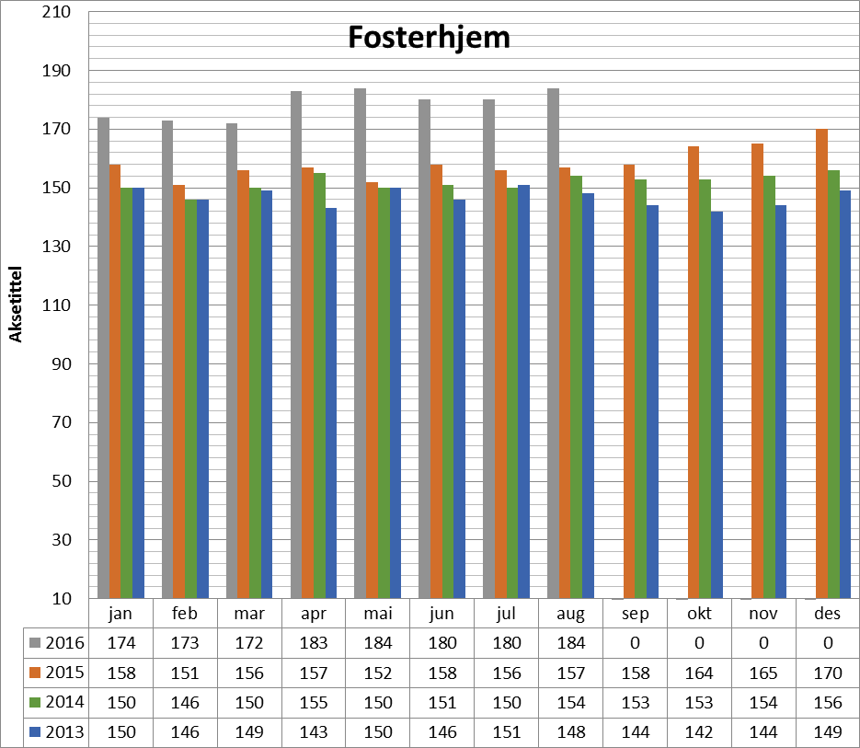

Det er 25 flere meldinger per august i år enn august i fjor og isolert sett som i år kan resultere i flere kostbare barnevernstiltak som fosterhjem- og institusjonsplasseringer i løpet av året.

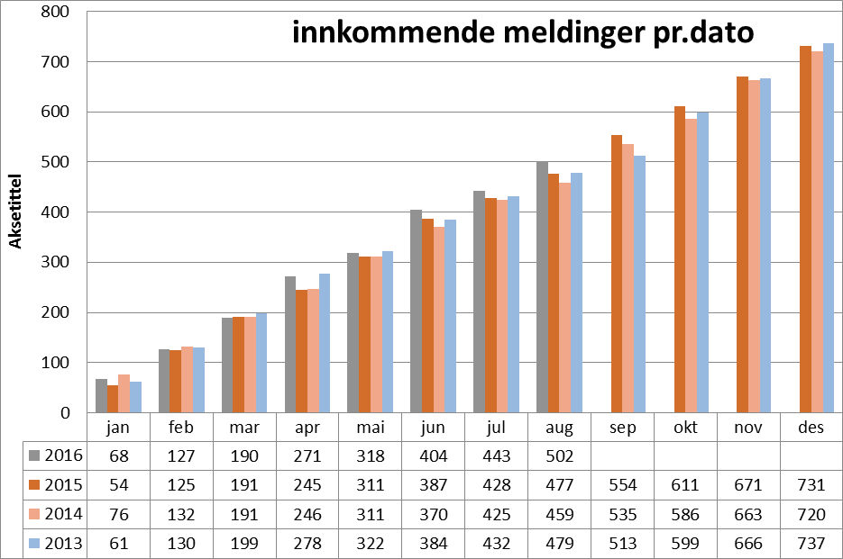

Det er også en økning i antall kostbare akuttplasseringer siden i fjor. Tidligere meldte akuttplassering i en større sak, har blitt forlenget fra (mai/juni) i syv måneder ut året i påvente av en mer varig løsning. I brukerstatistikken vist nedenfor er disse barna registrert som en del av i fosterhjemstatistikken, men er plassert ut året i kostnadskrevende akuttplasser.
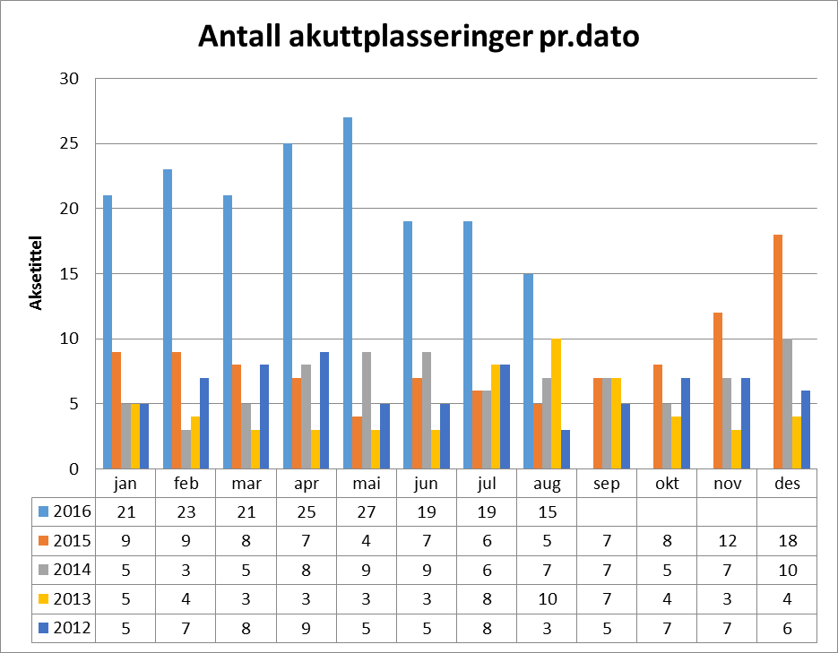

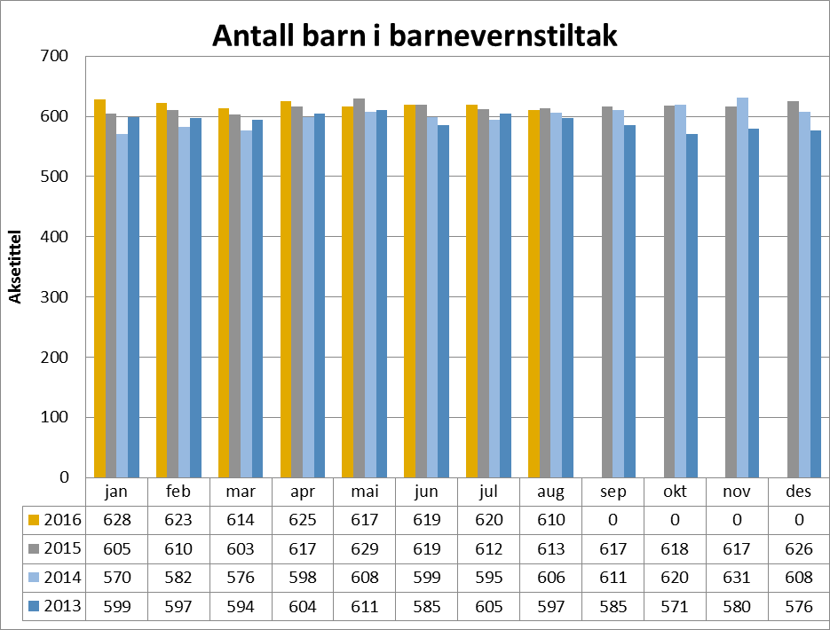

Seksjon for kultur, miljø og byutvikling
Kino
Antall solgte billetter på kino per august er 184 170, en økning på 11,6 prosent sammenlignet med samme periode i fjor.

Blå Grotte og St.Croix
Kulturhusene har per august hatt 703 arrangementer. Sammenlignet med 2015 utgjør dette en økning på 24,2 prosent.

Bibliotektet
Antall besøk på biblioteket per august er 163 123. Sammenlignet med samme periode i fjor utgjør dette en økning på 21,9 prosent. Besøket har fordelt seg med 110 152 på hovedbiblioteket, 30 755 på Onsøy bibliotek, og 22 216 på Østsiden bibliotek.

For august isolert sett har det vært 2 714 besøk på Østsiden bibliotek.

Utlån på biblioteket
Antall utlån per august er 248 313. Det er en økning på 4,4 prosent sammenlignet med samme periode i fjor.

Innkomne oppmålingssaker
Antall innkomne oppmålingssaker per august er 297, en økning på 34,4 prosent sammenlignet med fjoråret.

Alle oppmålingssaker er gjennomført innenfor 16-ukers fristen. Pågangen av saker er nå imidlertid så stor at det er tatt i bruk frivillig overtid for å få gjennomført sakene.

Innkomne Infolandsaker
Per august har det innkommet 1 428 Infoland-saker, mot 1 416 året før. Dette utgjør en økning på 0,8 prosent.

Målinger luftkvalitet
Det har ikke vært noen overskridelser av grenseverdier for lokal luftkvalitet i august. Den månedlige luftkvalitetsrapporten utarbeides for øvrig bare i perioden oktober - april.

Seksjon for teknisk drift

Brukerundersøkelser
Renovasjon har nylig fått resultater fra benchmarking 2015 for renovasjonsområdet. Dette er en undersøkelse hvor 21 av de største renovasjonsvirksomhetene i landet blir sammenlignet. Virksomheten scorer jevnt høyt på alle sammenligningene og spesielt bra gjør vi det på gebyrnivå og brukertilfredshet. Orienteringssak om undersøkelsen vil bli lagt frem for teknisk utvalg i løpet av høsten.

Etat for bygg og eiendom, ved virksomhetene ved Drift, Forvaltning og Renhold, planlegger å utarbeide en brukerundersøkelse i løpet av høsten.

Brukerutvikling

Fergedrift
Antall fergepassasjerer
Antall fergepassasjerer | Sum første tertial | Mai | Juni | Juli | August | Sum annet tertial | Sum  hittil i år
Gamlebyen | 155 741 | 84 315 | 73 619 | 99 595 | 69 683 | 327 212 | 482 953
Byferger | 99 679 | 41 928 | 43 899 | 60 930 | 47 254 | 194 011 | 293 690
Sellebakk-Lisleby | 24 185 | 11 346 | 11 230 | 8 490 | 11 186 | 42 252 | 66 437
Sissy/charter | 4 706 | 3 485 | 1 297 | 13 918 | 1 345 | 20 045 | 24 751
Sum alle | 284 311 | 141 074 | 130 045 | 182 933 | 129 468 | 583 520 | 867 831

Totalt antall fergepassasjerer i andre tertial var 583 520 mot 422 818 samme periode i fjor, en økning på over 38 prosent. Hittil i år har økningen vært på 29 prosent, fra 671 781 passasjerer i per august fjor til 867 831 per august i år.

Drikkevann
Vinteren 2016 var det en hendelse på vannverket som medførte smak på drikkevannet. Sommeren 2016 har det ikke vært rapportert smak og lukt på drikkevannet. Dette er første sommeren på mange år. Dette skyldes at det ble tatt i bruk ny råvannsledning gjennom Borredalsvannet. For øvrig har det kommet noen klager på misfarget vann. De fleste av disse skyldes dårlig kvalitet på privat stikkledning.
Det har vært flere vannlekkasjer enn normalt på hovedvannledningsnettet sommeren 2016. Dette skyldes ombyggingsarbeider ved vannverket som har medført høyere vanntrykk på ledningsnettet. Abonnentene har i mindre grad blitt berørt av dette.

Saksbehandlingstid HC-kort. Saksbehandlingstid HC-kort 32 dager på innvilgelser og 35 dager på avslag. 342 søknader hittil i år.

Saksbehandling gebyr- og tilleggsavgifter. Saksbehandlingstid gebyr- og tilleggsavgifter er 10 dager på gebyrer og 11 dager på tilleggsavgifter. Det er ilagt til sammen 8 433 gebyr- og tilleggsavgifter som har generert 395 klager, det vil si en klageinngang på 4,7 %.

Klima og miljø. Energiforbruk i formålsbygg.
Faktiske tall for hele 2015 er 165 kWh/kvm formålsbygg. Status siste måling var 200.
Klima og miljø.
Andel fossilt brensel av det totale energibehovet: Faktisk tall for hele 2015 er 0,55 prosent. Status siste måling var også 0,55 prosent.

Vannleveranse.
I budsjett for 2016 er det satt et mål om maks 25 prosent lekkasjevolum. Lekkasjeprosent er differansen mellom produsert vann på vannverket og solgt vann til abonnentene. Solgt mengde vann for året 2016 får vi først vite når abonnentene har lest av vannmåleren sin ved kommende årsskifte. Det er derfor vanskelig å rapportere på denne før året er omme.

Seksjon for økonomi og organisasjonsutvikling
Seksjonen har lagt 7 strategiske områder til grunn for å nå målet om å være en god stab- og støttefunksjon for politisk og administrativ ledelse og for de tjenesteytende enhetene. Samtidig arbeider seksjonen for å finne effektive løsninger både til interne og eksterne brukere og bidrar med å utvikle og effektivisere kommunens tjenester.

Økonomi, kontroll og styring
- Lederstøtte innenfor blant annet budsjett, tertial- og månedsrapportering, og forberedelse til høstens plan- og budsjettarbeid.
- Videreutviklet «rådmannens» overordnede internkontrollsystem.
- Utvikling av styringssystemet (BMS). Nye målekort er ferdigstilt og satt i produksjon for omsorgssentre og hjemmesykepleie.
- Gjennomført nytt kurs for nye brukere av økonomi, fakturabehandling og ehandel.
- Gjennomført økonomisk tilsyn av private barnehager.
- Tilrettelagt for innføring av internfakturering av vikarbruk (kjøp fra ressursenehetene) innen etat for omsorgssenter. Arbeidet videreføres innen etatene tjenester til funksjonshemmede og hjemmesykepleie.
- Utviklet regnskapsrapporter som grunnlag til analyser innen innkjøp og bruk av rammeavtaler.

Helsefremmende og attraktive arbeidsplasser
- Kurs i risikoanalyseverktøy i tråd med ledelsens satsningsområde i forhold til internkontroll.
- Målinger på støy og fukt i barnehager og innenfor boveiledertjenester.
- Gruppeveiledninger og individveiledninger i konfliktprosesser og i forhold til kommunikasjon og samhandling.
- Flere planer er under arbeid, eksempler som kan nevnes er livsfaseplanen, ny arbeidsgiverstrategi, etiske retningslinjer og plan for rekruttering og kompetanse.

Lederutvikling og medarbeiderskap
- Tilrettelegging og gjennomføring av 10faktor undersøkelsen.

SYFO - sykefraværsoppfølging og lederstøtte i forbindelse med fravær
- Arbeidet ute i virksomhetene er intensivert etter sommerferien. Det har vært hovedfokus på Seksjon for helse og velferd. Fokuset vil fortsatt være Seksjon for helse og velferd og i tillegg Seksjon for utdanning og oppvekst ved barneetaten. Virksomheter som har 10 prosent eller mer i sykefravær i perioden prioriteres.
Innovativ tjenesteyting
- Tatt i bruk nytt web-basert budsjettsystem i virksomhetene (eBudsjett) for å forenkle budsjettprosessen og øke kvaliteten i budsjettarbeidet.
- Fokus på å endre arbeidsmetodene fra manuelle løsninger til elektroniske løsninger innen det løpende regnskapsarbeidet for å frigjøre ressurser til blant annet økt internkontroll.
- Kvalitetsforbedring gjøres ved å analysere avviksgrupper for å se om det er områder der vi kan forbedre arbeidsprosesser, kvalitetsforbedring av tjenester og arbeidsmiljø.

Omdømmebygging og kommunikasjon
- Ombygging av Servicetorget er gjennomført slik at sikkerheten for de ansatte er betraktelig forbedret og at servicen for publikum vil oppleves ryddig og god.
- Servicetorget leder klarspråk-prosjektet i Fredrikstad kommune og vi holder språkkurs ukentlig. Det er stort engasjement rundt prosjektet.

Integrerte og helhetlige elektroniske løsninger
- Ny web-side for Fredrikstad Kommune lanseres i oktober. Et stort arbeid er nedlagt i alle seksjoner og resultatet blir spennende og svært forbedret fra dagens web.
- Mange utviklingsprosjekter er i gang hos IT-avdelingen, noen eksempler på dette er velferdsteknologi, nytt tråløst nett, ny parkeringsløsning og SmartCity – løsninger.

Andre oppgaver
- Kurs i innovasjonsledelse er startet opp i høst. Deltakelse også fra Hvaler kommune og Råde kommune. Hensikten er å sette ledere og ildsjeler i kommuneorganisasjonen i stand til å lede innovasjonsprosjekter. Vi har fått støtte av KS til dette.
- Vi har også på gang et innovasjonsforum for kommuner i Østfold. Dette er et samarbeid med Sarpsborg kommune og DIFI. Vi planlegger blant annet en innovasjonsworkshop med deltakende kommuner i løpet av 2017.
- Det er ekstraordinært påtrykk på innsynsbegjæringer.
- Det utføres arbeide med «vasking» og kvalitetssikring av offentlig journaler slik at den ikke inneholder taushetsbelagte opplysninger.
- Det arbeides med å ordne privatarkivet etter Seutelven mekaniske verksted. Vi har fått midler fra Riksarkivet.
- Arbeidet med å få nye meddommere er fullført.
- Overordnet styringsdokument for kommunens arbeid med samfunnssikkerhet og beredskap.
- Forberedelser til kommunens årlige øvelse «øvelse Strømlaus 2016».

Økonomi

Indikator | Verdi | Mål | Status | Trend
Budsjettavvik (netto) hittil i år | -92,2% | 0%
Årsprognose | Balanse | -

Samlet prognose
Vurderinger og analyser per august tilsier en prognose totalt sett i balanse

Interne rammebetingelser
Vurderinger og analyser per august tilsier en prognose med mulig nedside for seksjonene samlet sett.. Dette gjelder spesielt innenfor Seksjon for utdanning og oppvekst og Seksjon for helse og velferd. Prognosen forutsetter stabil brukerutvikling og korrigerende tiltak for å redusere en negativ utvikling..

Eksterne rammebetingelser
Skatteinntektene per august viser en merinntekt på 17,3 millioner kroner, men det er to store skattemåneder igjen som vil være avgjørende for årets skatteinntekter og inntektsutjevning. Foreløpig vurdering er at merinntekter fra skatt dekker opp mulige mindreutgifter fra inntektsutjevningen Markedsutviklingen kan fortsatt gi utfordringer i avkastningen fra den langsiktige forvaltningsporteføljen. Pensjonskostnadene vil gi en innsparing på over 20 millioner kroner i år.

Seksjon for helse og velferd
Seksjonen styrer totalt mot tilnærmet balanse, men med de utfordringer seksjonen arbeider med er det risiko for en nedside.
Prognosen er oppdatert med lønnsutbetalinger for september, som fanger opp fastlønn for september og variabel lønn for august. Den tidligere negative utviklingen for lønnsutgiftene totalt sett flater ut. Som tidligere rapportert, kan profilen i lønnsoppgjøret sannsynligvis dempe lønnsutviklingen i forhold til budsjett de siste månedene i år. Prognosen er sårbar for netto brukervekst ut over budsjettforutsetningene,

Eventuelt økt mottak av flyktninger innenfor vedtatt kvote utover høsten, vil imidlertid styrke prognosen siden vi mottar inntekter for hele året, mens tilhørende utgifter påløper fra mottakstidspunktet. Eventuell disponering av netto merinntekter må vurderes gjennom regnskapsavslutningen, slik det ble gjort for 2015, siden vi vil få utgifter om fem år uten tilhørende inntekter.
Regnskapet viser totalt sett en positiv utvikling for de fleste etatene og virksomhetene. De største utfordringen nå er i etat Tjenester til funksjonshemmede og Friskliv og mestring, med en negativ utvikling som følges tett og vurderes inn mot budsjett 2017.

Kort status for etater/virksomheter
- Tildelingskontoret legger fram en positiv årsprognose på 3,5 million kroner. Hovedårsaken til dette er mindre kjøp av tjenester, mindreforbruk på omsorgslønn, økte sykepengerefusjoner og ikke innleie av vikarer ved sykefravær.
Det er budsjettert med 158,8 millioner kroner i tilskudd til ressurskrevende tjenester. Det er usikkerhet knyttet til dette inntektsanslaget.
- Etat tjenester til funksjonshemmede har per august et merforbruk på lønn på 8,7 millioner kroner (inkludert sykepengerefusjoner). Fastlønn for september viser en negativ utvikling. Bakgrunnen for dette er et økt brukerbehov i avlastningstjenesten og tjenester i bolig. Etaten har tatt i bruk 6 leiligheter på Sorgenfri, og i løpet av september tas det i bruk 9 nye leiligheter på Citrintunet. Ressursene planlegges organisert i mobilt team. Budsjettet har ikke tatt tilstrekkelig høyde for dette. Det er foreløpig anslått en negativ årsprognose på 11 millioner kroner før ytterligere kostnadsreduserende tiltak.
Etaten planlegger nå å legge om økonomirutinene for innleie av vikarer. Variabel lønn vil bli overført fra ressursenheten ut i avdelingene. I Etat omsorgssentre har dette grepet medførtbedre oversikt og kontroll.
- Etat omsorgssentre har samlet sett en reduksjon i tidligere meldt merforbruk. Bruk av overtid er gradvis redusert i løpet av året. Forbruket er noe høyere i sommer. Det er en utfordring å rekruttere sykepleiere slik at det har vært en økning i kjøp av tjenester per august sammenlignet med samme periode i fjor. Det er imidlertid færre brukere med omfattende bistandsbehov de sist tre månedene. Den negative årsprognosen er redusert til mellom 3 – 4 millioner kroner (fra 15 millioner kroner i første tertialrapport).
Etaten har iverksatt flere tiltak. Gjennomgang og kvalitetssikring av rutiner mellom avdelinger og ressursenhet. Variabel lønn er overført fra ressursenhet til avdelingene, og det ser ut til å gi bedre oversikt og kontroll.
- Etat hjemmesykepleie melder fortsatt balanse.
- Medisinske tjenester har et høyt forbruk av vikarinnleie ved Fredrikstad korttidssenter. Prognosen uten kostnadsreduserende tiltak er anslått til om lag minus?1 million kroner.
- Friskliv og mestring har et merforbruk og en negativ prognose på drøye 4 millioner kroner, som det arbeides med for å få redusert. I hovedsak skyldes dette økt behov for tjenester i bolig og økt volum på familiegjenforeninger. Generelt er det stor etterspørsel etter rus- og psykiske helsetjenester, og det har vært nødvendig å sette inn ekstra bemanning.

Fredrikstad kommune har mottatt 44 familiegjenforente per august. Det er vanskelig å forutsi og planlegge tiltak for denne gruppen.Tiltakene medfører utgifter som fortløpende må vurderes og finansieres innenfor rammen av integreringstilskuddet.

- Mat, vaskeri og praktisk bistand rapporterer at stram styring i bruk av vikarer og økt salg vil bidra til et resultat tilnærmet budsjett.
- NAV melder om balanse. Dette er en bedring på 4 millioner kroner siden forrige rapportering.
Det er utbetalt 68 millioner kroner i økonomisk sosialhjelp per august, 1 millioner kroner mindre enn budsjett. Dette er 8,6 millioner kroner mer enn på samme tidspunkt i 2015. Utgiftene har økt til livsopphold, husleie og etablering. Den negative utviklingen gjennom 1. halvår er imidlertid snudd, som følge av tilgang på statlige tiltaksplasser, tiltakspenger og kontinuerlig fokus på andre muligheter, aktivitet og sosialhjelp som en kortvarig ytelse.
- Bosetting av flyktninger – det er budsjettert med 95 millioner kroner i integreringstilskudd i 2016 for bosetting av flyktninger med under 5 års botid. Per august er det inntektsført 53 millioner kroner, og det er bosatt 84 flyktninger (vedtak om bosetting er på 180 personer, hvorav 40 enslige mindreårige). I tillegg er det bosatt 44 familiegjenforente.
For å imøtekommen økt bosetting er Tildelingskontoret, Friskliv og mestring, Medisinske tjenester, NAV, Barnevernet, Fredrikstad internasjonale skole og barnehageetaten styrket. Både utviklingen og behov for tiltak følges tett.

Status effektiviserings- og innsparingstiltak – oppfølging av tiltak
Seksjonen har et innsparingskrav på 6,8 millioner kroner for 2016. Budsjettet la til grunn omstilling, stram styring i bruk av vikarer, og økt salg og effektivisering av transporttjenesten i virksomhet Mat, vaskeri og praktisk bistand.

Vedtatte innsparingskrav er innarbeidet i driftsforutsetningene:
- Mat, vaskeri og praktisk bistand - 0,7 mill. kr.
- Etat Tjenester til funksjonshemmede - 3,5 mill. kr.
- Etat Omsorgssentre - 1,8 mill. kr.
- Medisinske tjenester - 0,8 mill. kr.

Øvrige forslag til tiltak i revidert budsjett
Friskliv og mestring leier inn et minimum av vikarer ved fravær. Det foretas interne forflytninger for å utjevne den faglige oppfølgingen i botiltakene og ny turnus vil bli iverksatt fra 1. oktober. Fra 1. mai ble det opprettet et mobilt team.

I opprinnelig budsjett ble det avsatt 4,3 millioner kroner i stab helse og velferd til forventet netto brukervekst, til drift av nytt midlertidig botilbud, og til lederstøtte for forbedret styring og kontroll. I revidert budsjett 1. tertial ble det vedtatt å overføre 1,5 millioner kroner av dette til å finansiere en andel av økt brukerbehov i botilbud i Friskliv og mestring. Rådmannen foreslår nå å overføre 2,0 millioner kroner for å dekke merutgiftene innen rus- og psykisk helsetjeneste.
Det ble påpekt i handlingsplan 2016-2019 at det er avsatt lite midler til brukervekst. Utfordringene i etat Tjenester til funksjonshemmede følges tett. Rådmannen anbefaler at det foretas en vurdering av ytterligere bruk av fondsmidler i årsoppgjøret for 2016. Det er 6,8 millioner kroner avsatt på fond «PK1974 Funkhem tilskudd». Midlene er ubundet og vil kunne brukes til formålet, men utfordringen er at engangsinntekter dermed brukes til å dekke løpende driftsutgifter. Det må fortsatt jobbes med korrigerende tiltak.

Som nevnt over, kan profilen i lønnsoppgjøret sannsynligvis dempe lønnsutviklingen i forhold til budsjett utover høsten. Bosetting av flyktninger på slutten av året vil også kunne gi kommunen en oppside. Totalt styrer seksjon helse og velferd mot et resultat tilnærmet budsjett, men med en mulig nedside.

Seksjon for utdanning og oppvekst
Seksjonen legger fram en negativ utvikling. Prognosen er endret fra minus 2,8 millioner kroner (tilnærmet balanse) i forrige tertialrapporten til mellom minus 7 til 16 millioner kroner. Endringen skyldes flere alvorlige og kompliserte barnevernssaker som medfører kostnadskrevende tiltak. I tillegg kommer negativ utvikling i tidligere varslede risikomomenter innen barnehageområdet. Dette gjelder utvikling i rammebetingelser og forholdet til private barnehager. Det jobbes kontinuerlig innen seksjonen med kortsiktige tiltak for å redusere utgiftene. Mer strukturelle tiltak som gir langsiktig virkning vurderes og innarbeides i kommende handlingsplan og budsjett.

Prognosen forutsetter som nevnt i forrige tertialrapport at merutgifter for enslige mindreårige flyktninger/asylsøkere (EMA) sees i sammenheng med kommunens flyktning- og integreringstilskudd som er en del av kommunens reviderte flyktningbudsjett. I tillegg forutsetter prognosen gjennomføring av vedtatte innsparinger (omprioritering) innen barnevernet på 3 millioner kroner.

Omfang på barn og unge som har behov for store ekstra ressurser vil alltid ha en usikkerhet i seg, både i omfang og hvor i organisasjonen utgiftene slår ut. Derfor har seksjonen satt av 3,8 millioner kroner som fordeles i slutten av året til de områdene hvor utfordringene har vært størst.
Status fra etatene
Barnehage
Barnehageetaten samlet melder en vesentlig forverring i prognosen da tidligere varslede risiko-/usikkerhetsmomenter blir realisert. Årsprognosen endres fra tilnærmet balanse i forrige terialrapport til mellom minus 6,0 til 11 millioner kroner. Utviklingen følges tett opp.

Den negative årsprognosen er delt i følgende årsaksforhold:
- Merutbetalinger på 3,6 millioner kroner til en private barnehage enn budsjettert skyldes økt søkning/ overføring av barn fra rundt liggende private barnehager. Kommunen har bedt samtlige private barnehager om å sende inn endringsmeldinger på barnetall. Dette kan gi grunnlag for å redusere tilskuddene med inntil 2 millioner kroner for resten av året. I tillegg kan planlagt økonomisk tilsyn medføre ytterligere reduksjon i tilskuddene. Før økonomisk tilsyn er gjennomført er det grunn til å tro at merutbetalinger vil bli på mellom 1,6 og 3,6 millioner kroner.
- Flere husstander har fått innvilget inntektsmoderasjon og gratis kjernetid som gir netto merkostnad på på mellom 1 million kroner og 2,7 millioner kroner for året.
- Skyss for barn med tilrettelagte tiltak utgjør et merforbruk på 0,9 millioner kroner.
- Det er flere barnehageforeldre i vår kommune som ønsker plass utenfor kommunegrensen enn budsjettert. Samtidig er det færre barnehageforeldre i andre kommuner som ønsker plass i vår kommune enn budsjettert. Netto refusjon for utenbys barnehagebarn har derfor gitt mindreinntekter på 1,45 millioner kroner i løpet av vårhalvåret. Mindreinntektene for høsthalvåret er vanskelig å forutse. Årsprognosen kan derfor isolert sett bli mellom minus 1,5 og 2,5 millioner kroner avhengig av om samme utviklingen som vårhalvåret fortsetter.
- Antall barnehagebarn som har behov for omfattende spesialpedagogisk bistand har økt og et merforbruk på 3 millioner kroner forventes for året. Av dette skyldes 0,5 million kroner tap på fordring fra to kommuner som nekter å betale for tjenester utført i 2015 for tilflyttede brukere da de krever garanti om dette på forhånd. Ytterligere 0,5 million kroner skyldes flere bistandstimer tildelt enn vedtakene tilsa. Rutinene er endret for å redusere risikoen for underfinansiering.
- De kommunale barnehagene har fortsatt et samlet mindreforbruk per august i form av innsparte lønnskostnader og et mindreforbruk på mer enn 2 millioner kroner forventes.

En usikkerhet i prognosen for barnehageetaten er etterjustering av tilskudd til ikke-kommunale barnehager for 2011 og 2012 er ikke avklart. Fylkesmannen har opphevet vårt avvisningsvedtak på klage vedrørende etterjusteringen av tilskuddet for ikke-kommunale barnehager for 2011 og etterjusteringen må gjennomføres på nytt. Etterjusteringen av tilskuddsberegning for 2012 må vurderes på nytt på grunn av mottatt klage. Klagene skyldes at forskriften gir rom for tolkning.
Skole
Skoleetaten melder balanse ved utgangen av året. Det er utfordringer med behov for ekstra tiltak overfor enkeltelever, flyktninger og innvandrerbarn. Prognosen forutsetter ekstra overføringer fra kommunens flyktningsbudsjett (integreringstilskudd til flyktninger) for å dekke økte utgifter til opprettelse av innføringsklasser, tospråklig opplæring og tolketjenester.
Det er satt i gang sparetiltak, som for eksempel reduksjon av vikarutgifter og omorganisering for mer effektiv ressursbruk. Det iverksettes også ekstra oppfølging og støtte fra sentral stab til virksomheter med stort merforbruk for å bedre resultatet.

Prognosen forutsetter at avsatte midler til innsats enkeltelever med store hjelpebehov vil dekke en vesentlig andel av merutgiftene.

Barnevern
Utviklingen innen barnevernet har vært negativ gjennom året. Den negative årsprognosen øker fra 2,8 millioner kroner i forrige tertialrapport minus 6,5 millioner kroner per juli og til mellom 6,5 millioner kroner og 10,5 million kroner per august. Prognosen forutsetter full effekt av vedtatt innsparing på 3 millioner kroner og styrkning gjennom ovennevnte reviderte flyktningbudsjett.
Den negative prognosen samlet skyldes flere barnevernsbarn som er plassert i kostnads-krevende akuttplasser og fosterhjem enn i fjor. Samtidig øker antall bekymringsmeldinger og undersøkelser sammenlignet med i fjor, noe som gir grunn til å forvente økt behov for kostnadskrevende barnevernstiltak senere i året.

Den negative utviklingen i prognosen siden forrige tertialrapport ser ut til å forsterke seg på grunn av:
- Tidligere prognose i år forutsatte en naturlig nedgang i antall kostnadskrevende fosterhjem og institusjonsplasser i løpet av året. Over sommeren har tvert imot antall meldinger og undersøkelser økt å vi må forvente stabilt høyt antall fosterhjem og institusjonsplasser.
- Flere innkommende meldinger og aktive undersøkelser medfører et stort arbeidspress på saksbehandlere og miljøarbeidere. Nådd kapasitetstak og flere komplekse saker øker behovet for oppdragstakere og ansettelse av miljøarbeidere i eget tjeneste fremfor eksternt kjøp.
- En planlagt reduksjon av svært kostnadskrevende eksterne akuttplasseringer lot seg ikke gjennomføre helt som planlagt. Se kommentarer under brukerutvikling.
- Utviklingen i løpet av året er en økning i alvorlige og kompliserte saker som vil gi behov for mer ressurskrevende tiltak som plassering i institusjon, fosterhjem og akuttplasser.

Kommunen har vedtatt å bosette 40 flere enslige mindreårige flyktninger (EMA) i 2016. Kommunens egenfinansiering på 20 prosent gir et netto merforbruk. Med bakgrunn i kommunens reviderte flyktningbudsjett forutsettes det at netto merforbruket kan dekkes innenfor dette budsjettet, noe som vil gi nullprognose isolert sett.

Øvrige virksomheter
Årsprognosen for virksomhetene helsevern for barn og unge og PPT anslås til 2 million kroner i mindreforbruk. Stab forventer balanse eller et lite mindreforbruk for året.

Det vises til kommentarene til budsjettavvik nedenfor for nærmere detaljer om prognosene ovenfor.

Kommentarer til status effektiviserings- og innsparingstiltak.
Det forventes full effekt av følgende vedtatte innsparinger gjennom handlingsplanen for å dekke nye aktiviteter innenfor rammen:
- Utgiftsbehov på omtrent to millioner kroner for økt spesialpedagogisk hjelp er dekket ved å gjøre vedtakene mindre kostnadskrevende. Da det er ytterligere økt behov, er det ikke mulig å redusere antall vedtakstimer.
- Økte utgifter på 4 millioner kroner til elever med ekstrabehov er dekket inn ved å overføre lærerressurser fra ordinær undervisning til spesialundervisning. Omprioriteringen medfører nødvendigvis senket kvalitet på undervisningen til ordinære elever.
- Driftsutgifter på 1,1 millioner kroner for bruk av nye lokaler i skolerelatert aktiviteter dekkes inn ved å redusere bemanning i form av lavere voksentetthet i skolene.

Nye kortsiktige tiltak er:
- Innkjøpsrestriksjoner og restriktiv vikarbruk. Prognose for innsparing er ikke beregnet.
- Redusert utbetaling til ikke-kommunale barnehagene med vesentlig endring/nedgang i antall barn.Gir en rettferdig tildeling av tilskudd, og er i tråd med lovgivningen om «vesentlig endring». Det vises til kommentarene til årsprognosen.

Strukturelle tiltak gir langsiktig virkning og må vurderes og konkretiseres nøye før igangsetting. Rådmannen vil omtale dette i budsjettet for 2017.

Seksjon for kultur, miljø og byutvikling
Seksjonen forventer mindreforbruk på cirka 5,0 millioner kroner på grunn av mindre klagebehandling på eiendomsskatt i 2016 enn forventet. Klagebehandlingen er imidlertid ikke avsluttet enda slik at det kan komme noe utgifter ut året. Gjennom behandlingen av regnskapet for 2016, bør det vurderes om det er rom for å sette av mindreforbruket til fond for å finansiere eventuelle rettsaker som kan komme.

Når det gjelder det offentlige badet og tidligere varslet inntekstoverskudd er status per august at budsjetterte inntekter for året er oppnådd. De resterende 4 månedene er det kun drift i Gaustadhallen, som vil generere et rent overskudd på inntekter. Fjorårsinntektene for samme periode lå på i overkant av 0,3 millioner kroner. Imidlertid er det sannsynlig at en del av utgiftene knyttet til innkjøp av inventar, systemer og lisenser i Kongstenbadet vil bli høyere enn enn budsjettert, da en stor del av kostnadene var ukjente når budsjettet ble lagt. Dette vil være ferdig kostnadsberegnet til neste rapportering.

Øvrige avdelinger melder om en prognose i balanse.

Seksjon for teknisk drift
Seksjonen legger fram en prognose med et mulig merforbruk på omtrent 1 million kroner. Dette gjelder ikke budsjetterte kostnader til utarbeiding av prosedyrer for investeringsprosjekter og rivning av stupetårnet på Foten. Prognosen forutsetter at internekapitalkostnader reduseres med 2,1 millioner kroner.

Seksjon for økonomi og organisasjonsutvikling
Seksjonen legger fram en prognose med et mindreforbruk på mellom 1 – 2 millioner kroner. Sykefraværsrefusjon er høyere enn budsjettert samtidig som det er innsparinger på leie av kopimaskiner og forsikringer. Seksjonen har stort fokus på økonomisk oppfølging og tiltak som kan bygge opp om målet om balanse eller innsparing.

Eksterne rammebetingelser
Frie inntekter
Skatteinntektene etter åtte måneder er bokført med 1 179,6 millioner kroner mot tilsvarende budsjettert 1 161,8 millioner kroner. Per august har vi en merinntekt på drøye 17,3 millioner kroner i forhold til budsjettet. Det er to store skattemåneder igjen som vil være avgjørende for årets skatteinntekter (september og november). Tilsvarende gjelder for inntektsutvikingen. Med utgangspunkt i skatteinngangen per august ligger vi på en gjennomsnittelig skatteinntekt på 83,9 prosent av landsgjennomsnittet. Nivået indikerer noe lavere inntekter enn budsjettert, men dette dekkes foreløpig av merinntektene fra skatt. Samlet resultat er ikke klart før ut på nyåret.

Utbytte

Som tidligere rapportert, blir det en mindreinntekt på 4,8 millioner kroner siden Østfold Energi AS ikke har utbetalt utbytte for regnskapsåret 2015. Siden vi ikke lenger er kunde i Gjensidige, blir det ikke utbetalt kundeutbytte.

Pensjon
Tall fra pensjonsleverandørene per september anslår en positiv prognose på cirka 20-25 millioner kroner. Dette skyldes i hovedsak inntektsføring av et positivt premieavvik. Dette har oppstått fordi premien ble lavere enn anslått i budsjettprosessen høsten 2015 som følge av at bruk av premiefond (overskudd fra 2014). Premieinnbetalingen vil i hovedsak dekkes av trekket fra virksomhetene og de ansatte, og mesteparten av premieavviket vil bli en inntekt som bidrar til kommunens totale resultat. Med tanke på de fremtidige premieavvikene som skal dekkes inn de neste årene med cirka 65 millioner kroner hvert år basert på dagens prognoser, så bør det vurderes å avsette denne inntekten på et disposisjonsfond til bruk for inndekking i årene fremover. Rådmannen kommer tilbake til dette gjennom avslutning av regnskapet for 2016.

Finansposter
- Renter og avdrag: Vektet gjennomsnittsrente for låneporteføljen er 2,09 prosent. Dette er den samme som for juli. Anslått prognose er en innsparing på 17 til 18 millioner kroner. Årsaken til Innsparingen er et lavere rentenivå og forskyvning av låneopptak/rebudsjettering gjennom 1. tertialrapport. For ytterligere detaljer viser vi til finansrapport (gjeld) fra Bergen Capital Management.
- Renteinntekter bank ol.: Disse postene ser ut til å gi en mindreinntekt på grunn av fallende rentenivå. Renteinntekter fra bankinnskudd vil imidlertid gi en merinntekt på grunn av god likviditet. Renter på startlån viser en beregnet mindreinntekt på 6,7 millioner kroner som skyldes lave renter og at det er innbetalt store ekstraordinær avdrag. innbetalinger på lånene. Mindreinntekt dekkes av innsparing innenfor renteugiftene (inkludert neste kulepunkt).
- Kalkylerente: Lavere rente enn budsjettert på kalkylerente betyr reduserte utgifter for selvkostområder med investeringer og reduserte renteinntekter for sentrale finansposter. Budsjettert rente for 2016 er 2,0 prosent. Blir rentenivå lik årsgjennomsnitt per august, 1,58 prosent, og avskrivinger i henhold til budsjettforutsetningen, vil kapitalkostnader for selvkostområdene bli omtrent 6,5 millioner kroner lavere enn budsjettert.
- Avkastning langsiktig forvaltning:

Status per august

Inngående beholdning 01.01
975 953 637
Utgående beholdning 31.07.
1 007 214 649
Verdiendring
31 261 012
3,2 %

Markedsverdier
Avkastning
Fordeling
Strategi
Aksjefond
195 672 970
1,54 %
19,4

20 %
Obligasjonsfond
557 214 994
4,45 %
55,3

60 %
Pengemarkedsfond
254 273 958
1,81 %
25,3

20 %
Bankinnskudd
52 727

0,0
1 007 214 649
3,20 %
100,00

Gjennom august økte porteføljen med 0,8 millioner kroner som gir en avkastning på 0,1 prosent, noe som er 0,5 prosent foran referansen. I forhold til årsbudsjett på brutto 25 millioner kroner har vi nå en merinntekt på 6,2 millioner kroner. Sannsynligheten for at det vil komme korreksjoner utover høsten er fortsatt tilstede. Vi står blant annet foran et presidenvalg i USA som kan gi kortsiktig markedsuro.

For ytterligere detaljer viser vi til avkastningsrapport fra Grieg Investor.

Avvik per gruppeart (tall i tusen kroner)
 | Regnskap jan-aug | Budsjett jan-aug | Avvik i kroner | Avvik i prosent
10 Brutto lønn | 2 274 251 | 2 232 597 | -41 654 | -1,9%
11 Driftsutgifter | 552 297 | 531 119 | -21 178 | -4,0%
13 Kjøp av tjenester | 430 574 | 422 615 | -7 959 | -1,9%
14 Overføringer | 255 244 | 252 155 | -3 089 | -1,2%
15 Finansutgifter | 277 693 | 195 716 | -81 977 | -41,9%
Sum utgifter | 3 790 061 | 3 634 203 | -155 858 | -4,3%
16 Salgs- og leieinntekter | -615 096 | -612 889 | 2 206 | -0,4%
17 Refusjoner eks. sykefravær | -164 420 | -142 806 | 21 614 | -15,1%
Sykefraværsrefusjoner | -108 763 | -65 883 | 42 880 | -65,1%
18 Overføringsinntekter | -2 803 351 | -2 792 278 | 11 073 | -0,4%
19 Finansinntekter | -101 153 | -55 125 | 46 028 | -83,5%
Sum inntekter | -3 792 783 | -3 668 981 | 123 802 | -3,4%
Totalt | -2 722 | -34 778 | -32 055 | 92,2%

I

Medarbeidere

Indikator | Verdi | Mål | Status | Trend
Medarbeidertilfredshet (1-5) | 4,2 | 4,1
Sykefravær hittil i år | 9,6% | 7,8%

Sykefravær hittil i år
 | Sykefravær totalt | Egenmeldt | Legemeldt | Korttid (16d)
Fredrikstad kommune | 9,6% | 1,4% | 8,3% | 3,8%
Politisk og administrativ ledelse | 8,2% | 0,3% | 7,9% | 1,7%
Seksjon for økonomi og organisasjonsutvikling | 5,0% | 1,8% | 3,2% | 3,2%
Seksjon for kultur, miljø og byutvikling | 6,8% | 1,3% | 5,6% | 2,5%
Seksjon for teknisk drift | 7,9% | 0,8% | 7,0% | 3,1%
Seksjon for utdanning og oppvekst | 8,6% | 1,4% | 7,2% | 3,6%
Seksjon for helse og velferd | 11,7% | 1,4% | 10,3% | 4,3%
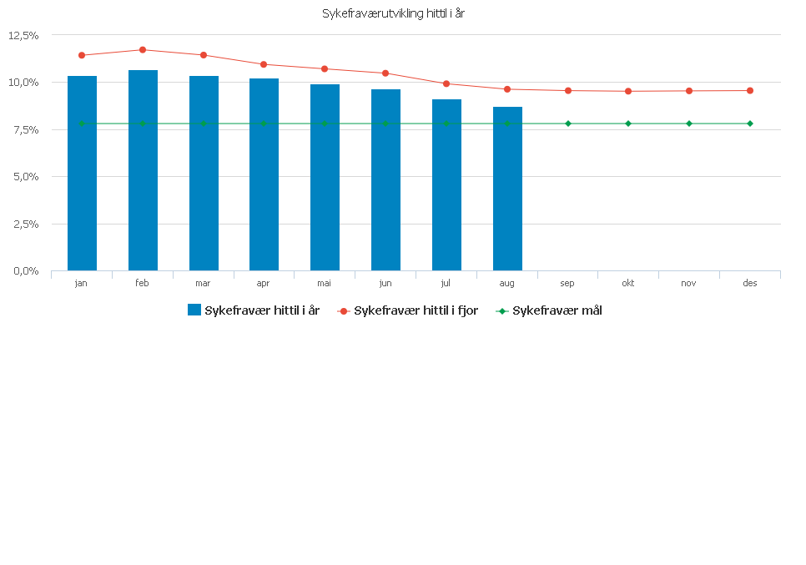

Innledning
Rådmannen har besluttet at kommunen i år skal legge til grunn kvartalstall ved rapportering av sykefravær som en prøveordning. Dette for å sikre at tallene som legges til grunn er reelle, og at alle fraværsmeldinger er registrert i systemet. Det ble også besluttet at sykefraværsrapporteringen kun skal inngå i tertialrapportene til Bystyret i tillegg til årsrapporten. Det vil si at det er sykefravær til og med juni som blir kommentert her. Virksomhetene er også bedt om å kommentere sykefraværet med fokus med årsakene til sykefraværet og hvilke tiltak som til enhver tid blir gjennomført. Detaljene kommer fram i de enkelte rapportene til utvalgene.
Det vil jobbes fortløpende og aktivt fra personalavdelingen med informasjon og opplæring i kartlegging av sykefraværet samtidig med innføringen av forberedelsesskjema for arbeidstaker som er tatt i bruk fra august måned.
Kommentarer på sykefravær for 2. kvartal 2016 Fredrikstad kommune.
Samlet sykefravær til og med juni for Fredrikstad kommune er 9,6 prosent, noe som er 1,8 prosentpoeng lavere enn målet på 7,8 prosent, men 0,9 prosent lavere enn samme tidsrom i fjor (10,5 prosent). Korttidsfraværet (16 dager) er 3,8 prosent, noe som utgjør en andel på 39.1 prosent av det totale fraværet. For egenmeldt fravær som er 1,4 prosent er andelen 14 prosent av det totale sykefraværet. Dette betyr at 39.1 prosent av sykefraværet må Fredrikstad kommune som arbeidsgiver selv dekke fult ut.
Seksjon helse og velferd
Samlet sykefravær til og med juni er på 11,7 prosent som er 0,3 prosentpoeng lavere enn målet på 12 prosent, men 8,5 prosent lavere enn samme tidsrom i fjor (12,8 prosent). Korttidsfraværet (16 dager) er 4,3 prosent, noe som utgjør en andel på 36,6 prosent av det totale fraværet. For egenmeldt fravær som er 1,4 prosent er andelen 12,0 prosent av det totale sykefraværet. Sykefraværet viser en stabil positiv utvikling jevnt over i seksjonen, og det meldes om mye arbeidsglede og positivitet.

Seksjon utdanning og oppvekst
Samlet sykefravær til og med juni er 8,6 prosent, noe som er 1,6 prosentpoeng høyere enn målet på 7 prosent, men 0,8 prosent lavere enn samme tidspunkt i fjor (9,4 prosent). Korttidsfraværet (16 dager) er 3,6 prosent, noe som utgjør en andel på 41,8 prosent av det totale fraværet. For egenmeldt fravær som er 1,4 prosent, er andelen 16,1 prosent av det totale sykefraværet. Sykefraværet i seksjonen har vært lavere enn samme tidspunkt forrige år, og ser ut i fra trenden ut til å fortsette å være lavere enn i fjor. Det har samlet sett vært en jevn nedgang i sykefraværet fra februar til juni.
Seksjon for kultur miljø og byutvikling
Samlet sykefravær til og med juni for seksjonen er 6,8 %, noesom er 2,3 prosentpoeng høyere enn målet på 4,5 %, men 0,8 prosentpoeng lavere enn samme tidsrom i fjor (6 %). Korttidsfraværet (16 dager) er 2,5 %, noe som utgjør en andel på 36,8 % av det totale fraværet. For egenmeldt fravær som er 1,3 % er andelen 19,1 % av det totale sykefraværet. Sykefraværet for seksjonen er stort sett stabilt. Det er noen ansatte som har vært/er langtidssykemeldte.
Seksjon for teknisk drift
Samlet sykefravær til og med juni 2016 er 7,9 prosent. Korttidsfraværet er på 3,1 prosent. Største delen av sykefraværet skyldes langstidssykemeldinger og seksjonen følger dette opp løpende. Deler av sykefraværet ved Bygg og eiendom skyldes slitasje og belastnignsskader, dette blir løpende fulgt opp for å se på muligheter for tilrettelagt arbeid.

Seksjon for økonomi og organisasjonsutvikling
Samlet sykefravær til og med juni 2016 er 5,0 prosent, noe som er det samme som målet på 5 prosent og 1,8 prosentpoeng lavere enn i samme tidsrom i fjor (6,8 prosent). Korttidsfraværet 16 dager er 3,2 prosent noe som utgjør en andel på 63,5 prosent av det totale fraværet. For egenmeldt fravær som er 1,8 prosent, er andelen 36,3 prosent av det totale sykefraværet. Sykefraværet viser en dalende tendens jevnt over i seksjonen.

Som det framgår av oversikten over har alle seksjonene samlet sett et lavere sykefravær annet kvartal 2016 kontra samme periode i fjor.

Interne prosesser

Indikator | Verdi | Mål | Status | Trend
Avvik - HMS hittil i år | 1 007 | 931
Avvik - Informasjonssikkerhet og personvern hittil i år | 59 | 45
Avvik - Tjenestekvalitet hittil i år | 3 694 | 3 266
Forbedringsforslag hittil i år | 110 | 113
Ubehandlede avvik over 14 dager hittil i år | - | -

Positiv avvikskultur er et fokusområde i kvalitetsutviklingen i Fredrikstad kommune, som følges opp gjennom Kvalitetssystemet. Kvalitetssystemet er tatt i bruk for å systematisere alt kvalitetsarbeid og tilgjengelig gjøre kvalitetsdokumentasjon for alle medarbeidere.

Totalt meldte avvik hittil i år er 2 380. Avvikene fordeler seg slik:
Område | August 2016 | 2.tertial 2016 | 1.1. – 31.8. 2016
HMS | 99 | 406 | 927
Informasjonssikkerhet og personvern | 5 | 7 | 52
Tjenestekvalitet | 370 | 1893 | 3548
Forbedringsforslag | 10 | 21 | 97
Opplæringsloven §13-10 | 0 | 53 | 48
Totalt | 484 | 2380 | 4672
Avvik i tabellene kommer av tidspunkt de er tatt ut av Fredrikstad kompasset.

Tallene viser at bruk av avvikssystemet øker. Vi har flere registrerte avvik hittil i år enn i samme tidsperiode i 2016.(8% vekst)

Hovedtyngden av avvik er på tjenestekvalitet, 75 %. Medikamenthåndtering står for en stor del av meldte avvik. Vi jobber aktivt med å få flere fagområder til å bruke systemet i det daglige kvalitetsarbeidet.

Vi har fortsatt underrapportering av avvik. Dette har mest med avvikskultur der kommuner ikke har tradisjon eller kultur for avviksrapportering og oppfølging. Dette er et arbeid som tar tid og krever fokus over flere år. Fredikstad har vekst i avviksregistrering. Første hele driftsår,2012, hadde vi 3 992 registrerte avvik. Målsetting for 2016 er 6 532 registrerte avvik.

Fokus for 2016 er å øke antall forbedringsforslag, innovasjon og dokumenterte resultater med utgangspunkt i bruk av avvik og risikovurderinger.

Statistikk fra avviksregistreringen blir brukt i forbedringsarbeid, der underlaget brukes for å bedre rutiner, arbeidsmiljø og publikumsservice.

Kvalitetsutvikling
I 2016 har vi fokus på økt bruk og kvalitetsforbedring. Dette fordi systematisk registrering og behandling av avvik, gir ledere og medarbeidere et svært godt grunnlag for forbedringsarbeid. I en stor organisasjon er det umulig å huske alle hendelser som gir grunnlag for forbedring, men ved systematisk behandling av avviksmeldinger og gjennomføring av risikoanalyser får ledere svært godt underlagsmateriale for forbedring og effektivisering.

Alle ledere blir fulgt opp på avviksmelding og behandling. Systematisk forbedringsarbeid er
fokusområde og er tatt inn som et element i LUP. Bruken av avvikssystemet har en positiv
utvikling, og vi ser en klar tendens der ledere etterspør avviksmeldinger.
Kurs i risikovurdering er vedtatt som obligatorisk for alle ledere.

Kvalitetsforbedring gjøres ved å analysere avviksgrupper for å se om det er områder der vi kan forbedre arbeidsprosesser, kvalitetsforbedring av tjenester og arbeidsmiljø.
Eksempel på dette er medikamenthåndtering, oppfølging av overskridelser av tidsfrister, analyser av fallskader og nestenulykker.

